

Universidad Nacional de San Luis
Facultad de Ingeniería y Ciencias Agropecuarias
Propuesta de Trabajo final

Diseño y Fabricación de un Robot Serie para Apoyo Didáctico en Robótica Industrial 1
Alumno: Reich Isaac Damián
Carrera: Ing. Electromecánica
Registro: 5031610
Director: Ing. Gabriel Iglesias
Co-Director: Ing. Daniel Moran

Año: 2024

Índice

1. Tema 2
Alumno: 2
Director Propuesto: 2
Co-Director Propuesto: 2
Ubicación Académica: 2
2. Descripción del Proyecto 3
3. Objetivo General 4
4. Objetivos Específicos 4
5. Alcance del proyecto: 5
6. Metodología 5
1. Fase de Diseño: 5
2. Fase de Fabricación: 5
3. Fase de Desarrollo de Software: 5
4. Fase de Integración y Pruebas: 5
5. Fase de Documentación y Entrega: 5
7. Cronograma de Actividades 6
1. Fase de Diseño: 6
2. Fase de Fabricación: 6
3. Fase de Desarrollo de Software: 6
4. Fase de Integración y Pruebas: 6
5. Fase de Documentación y Entrega: 6
Bibliografía: 6
8. Justificación de la inclusión del co-director 7

Tema

Diseño y Fabricación de un Robot Serie para Apoyo Didáctico en Robótica Industrial 1

Alumno:

Apellido y Nombre: Reich Isaac Damián
DNI: 35.7565.724
Reg. Nº: 50/316/10
Dirección: La Ribera Mza:7048 C:4, Villa Mercedes, San Luis, Argentina.
TE: 02657-15355212
Carrera: Ingeniería Electromecánica.
e-mail: Isaac.Reich@outlook.com

Director Propuesto:

Apellido y Nombre: Iglesias Gabriel
e-mail: gabrieliglesias22@gmail.com
Cargo: Auxiliar de primera efectivo

Co-Director Propuesto:

Apellido y Nombre: Moran Daniel
e-mail: odanielmoran@gmail.com
Cargo: Profesor titular efectivo

Ubicación Académica:

Universidad Nacional de San Luis – Facultad de Ingeniería y Ciencias Agropecuarias - Laboratorio de Mecatrónica.
Campus Universitario - Ruta Prov. 55 - Extremo Norte.
(5730) Villa Mercedes, San Luis.
TE/FAX: 02657-531000 int. 7171

Descripción del Proyecto

El proyecto tiene como objetivo principal el diseño y la fabricación de un robot antropomorfo de 3 grados de libertad, destinado a servir como material didáctico en el curso de Robótica Industrial 1. Este robot será utilizado como herramienta didáctica en el curso y estará disponible para su uso futuro por parte de otros estudiantes, contribuyendo así a la mejora continua de la enseñanza en la materia.
El robot estará compuesto principalmente por un cuerpo impreso en 3D, motores paso a paso, con un sistema de realimentación de la posición basado en potenciómetro, y un sistema de control basado en Arduino Mega, con una interfaz conectada a un ordenador.
El sistema de control ofrecerá dos modos de funcionamiento distintos: modo docente y modo estudiante. En el modo docente, el controlador estará programado con el código Arduino que resuelve la cinemática directa, inversa y el control cinemático del robot. Por otro lado, en el modo estudiante, el controlador se conectará a un ordenador con Matlab, donde los estudiantes podrán resolver la cinemática directa, inversa y el control cinemático por sí mismos. Los datos resultantes de estas operaciones serán transmitidos al controlador del robot para ejecutar y visualizar los movimientos correspondientes.
En el modo "docente", a través del ordenador, el docente tendrá la capacidad de ingresar los ángulos deseados para cada articulación del robot, recibiendo en pantalla la posición resultante del extremo del robot. También podrá especificar una posición en el espacio (x, y, z) a la que el robot debe llegar, obteniendo en pantalla los ángulos necesarios que cada articulación debe girar. Además, el docente podrá definir una serie de puntos (x, y, z) que el robot deberá alcanzar en tiempos específicos, permitiendo visualizar las trayectorias articulares, así como las gráficas de posición, velocidad y aceleración en función del tiempo.
Por otro lado, en el modo "estudiante", los estudiantes enviarán al robot los datos correspondientes a las soluciones cinemáticas resueltas en Matlab. El robot ejecutará los movimientos correspondientes y devolverá los datos necesarios, incluyendo posición, ángulos y gráficas de trayectorias articulares, que servirán para evaluar las ecuaciones obtenidas por los estudiantes.
Este proyecto busca proporcionar una herramienta didáctica interactiva y práctica para el aprendizaje de conceptos fundamentales en robótica, permitiendo a los estudiantes comprender y aplicar los principios de las soluciones cinemáticas y de control en un entorno real.

Objetivo General

Diseñar y fabricar un robot educativo que permita a los estudiantes de Robótica Industrial 1 experimentar y comprender de manera práctica y aplicada los conceptos de cinemática directa, inversa y control cinemático, con el fin de mejorar la enseñanza y el aprendizaje en el campo de la robótica industrial.

Objetivos Específicos

- Diseñar y fabricar el robot antropomorfo de 3 GDL.
- Diseñar e implementar el sistema de control electrónico.
- Diseñar e implementar una interfaz de usuario.
- Montaje pruebas y ajustes de partes y conjunto.
- Documentar el proceso.

Alcance y Limitaciones:

Los alcances del proyecto abarcan desde el diseño y la fabricación del robot de 3 grados de libertad hasta la puesta en funcionamiento de todo el sistema, que incluye la implementación de una interfaz de usuario con la capacidad de trabajar en los modos docente y estudiante, descritos en secciones anteriores.
La aplicación de este dispositivo se limita al uso didáctico y académico en aulas y laboratorios.

Metodología

1. Fase de Diseño: Desarrollar el diseño detallado del robot, utilizando software de diseño asistido por computadora (CAD) para modelar cada componente y ensamblar el robot virtualmente.
2. Fase de Fabricación: Fabricar el cuerpo del robot utilizando técnicas de impresión 3D, asegurando la calidad y precisión del proceso. Integrar los motores, potenciómetros y otros componentes electrónicos en el cuerpo del robot, siguiendo el diseño establecido. Realizar pruebas de funcionamiento preliminares para verificar la integración de los componentes y la mecánica del robot.
3. Fase de Desarrollo de Software: Programar el controlador utilizando Arduino Mega para resolver la cinemática directa, inversa y el control cinemático del robot, siguiendo las especificaciones establecidas. Desarrollar la interfaz de usuario utilizando software de desarrollo de aplicaciones, asegurando la compatibilidad con el controlador y la facilidad de uso para los usuarios. Realizar pruebas de software para verificar el funcionamiento de la interfaz de usuario y la comunicación con el robot.
4. Fase de Integración y Pruebas: Integrar el software y el hardware del robot, asegurando la correcta comunicación entre los componentes y la funcionalidad completa del sistema. Realizar pruebas de funcionamiento en ambos modos de operación (docente y estudiante), identificando y corrigiendo cualquier problema o fallo en el funcionamiento del robot.
5. Fase de Documentación y Entrega: Elaborar la documentación final del proyecto, incluyendo manuales de usuario, informes técnicos y otros documentos relevantes. Preparar la presentación final del proyecto para mostrar los resultados obtenidos y destacar las características y funcionalidades del robot. Entregar el robot y la documentación final al director y co director del proyecto y a las autoridades académicas correspondientes.

Cronograma de Actividades

1. Fase de Diseño:
- Marzo - Abril: Desarrollo del diseño detallado del robot utilizando software CAD.
- Mayo: Revisión y validación del diseño con el equipo de trabajo y supervisores.

2. Fase de Fabricación:
- Junio: Fabricación del cuerpo del robot utilizando técnicas de impresión 3D.
- Julio: Integración de motores, potenciómetros y otros componentes electrónicos en el cuerpo del robot. Realización de pruebas preliminares de funcionamiento.

3. Fase de Desarrollo de Software:
- Agosto: Programación del controlador utilizando Arduino Mega para resolver la cinemática directa, inversa y el control cinemático del robot.
- Septiembre: Desarrollo de la interfaz de usuario y pruebas de software.

4. Fase de Integración y Pruebas:
- Octubre: Integración del software y el hardware del robot. Realización de pruebas de funcionamiento en ambos modos de operación.
- Noviembre: Identificación y corrección de problemas o fallos en el funcionamiento del robot.

5. Fase de Documentación y Entrega:
- Noviembre: Elaboración de la documentación final del proyecto, incluyendo manuales de usuario e informes técnicos.
- Noviembre: Preparación de la presentación final del proyecto y entrega del robot y documentación al director y co-director del proyecto, así como a las autoridades académicas correspondientes.
A continuación, se presenta un diagrama de Gannt del cronograma de actividades.
 | Marzo 2024 | Abril 2024 | Mayo 2024 | Junio 2024 | Julio 2024 | Agosto 2024 | Septiembre 2024 | Octubre 2024 | Noviembre 2024
1
2
3
4
5

Bibliografía:

[1] Fundamentos de Robótica – Barrientos Antonio, Luis Peñin, Carlos Balaguer
[2] K.S. Fu, R.C. González, C.S.G. Lee, (1988). Robótica, Control, Detección, Visión e Inteligencia. McGraw - Hill.

[3] Apuntes de la asignatura Robótica
[4] Apuntes de la asignatura Automatización industrial

Justificación de la inclusión del co-director

La inclusión del co-director, quien es el profesor responsable de la asignatura Robótica Industrial 1, se justifica por su valioso aporte derivado de su experiencia y conocimientos en el campo. Su participación será fundamental para el diseño y desarrollo de los modos de funcionamiento, tanto docente como estudiante, que el robot ofrecerá. Su experiencia en la enseñanza de la materia y su comprensión profunda de los conceptos involucrados asegurarán la alineación del proyecto con los objetivos educativos y la optimización de los recursos disponibles.

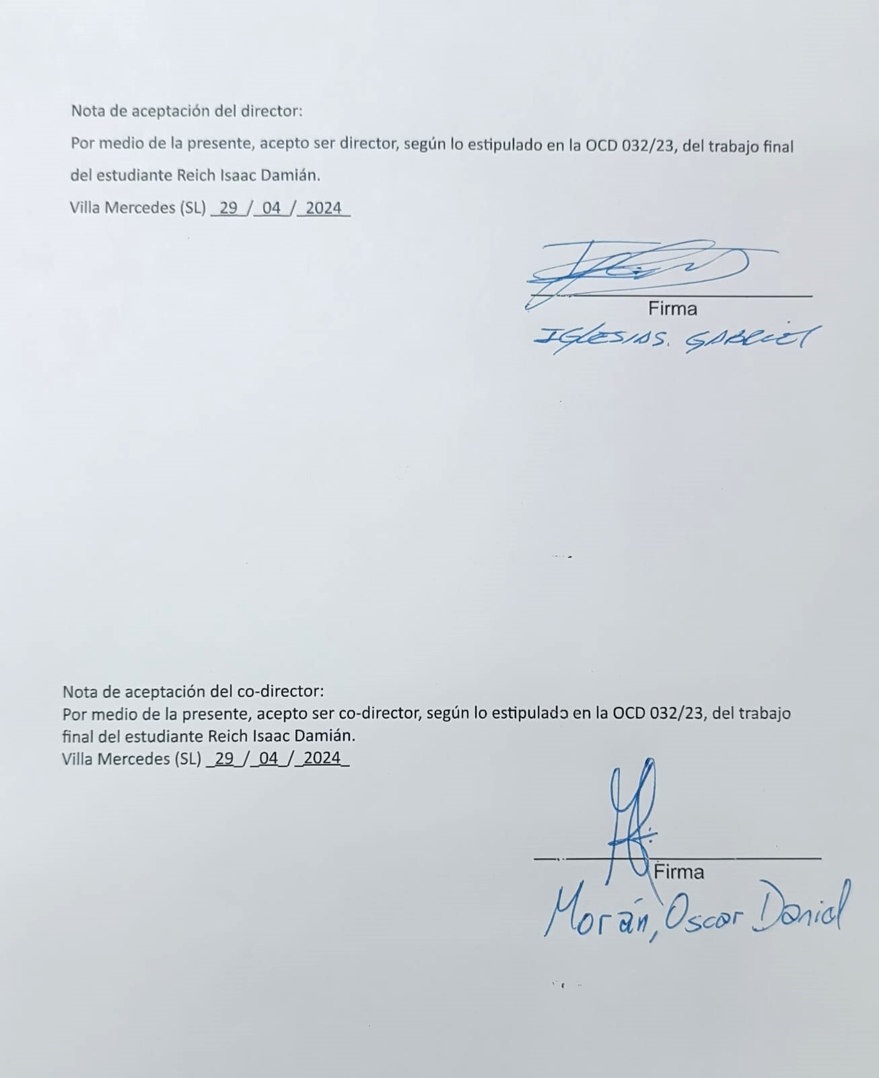
Nota de aceptación del director:
Por medio de la presente, acepto ser director, según lo estipulado en la OCD 032/23, del trabajo final del estudiante Reich Isaac Damián.
Villa Mercedes (SL) _29_/_04_/_2024_

__________________________ Firma

Nota de aceptación del co-director:
Por medio de la presente, acepto ser co-director, según lo estipulado en la OCD 032/23, del trabajo final del estudiante Reich Isaac Damián.
Villa Mercedes (SL) _29_/_04_/_2024_

__________________________ Firma

Villa Mercedes, 29 de abril de 2024

Al Sr. Decano de la Facultad de Ingeniería y Ciencias Económico-Sociales de la Universidad Nacional de San Luis,
Ing. Sergio Luis Ribotta
S____/____D:

Tengo el agrado de dirigirme a Ud. A fin de solicitar se me considere inscripto para la realización del trabajo final.

Datos Personales:

Apellido y Nombre: Reich Isaac Damián
DNI: 35.7565.724
Reg. Nº: 50/316/10
Dirección: La Ribera Mza:7048 C:4, Villa Mercedes, San Luis, Argentina.
TE: 02657-15355212
Carrera: Ingeniería Electromecánica.
Asignaturas que adeuda: Ninguna.
e-mail: Isaac.Reich@outlook.com

Tema Propuesto:

Diseño y Fabricación de un Robot Serie para Apoyo Didáctico en Robótica Industrial 1

Sin otro motivo, lo saludo muy atentamente.

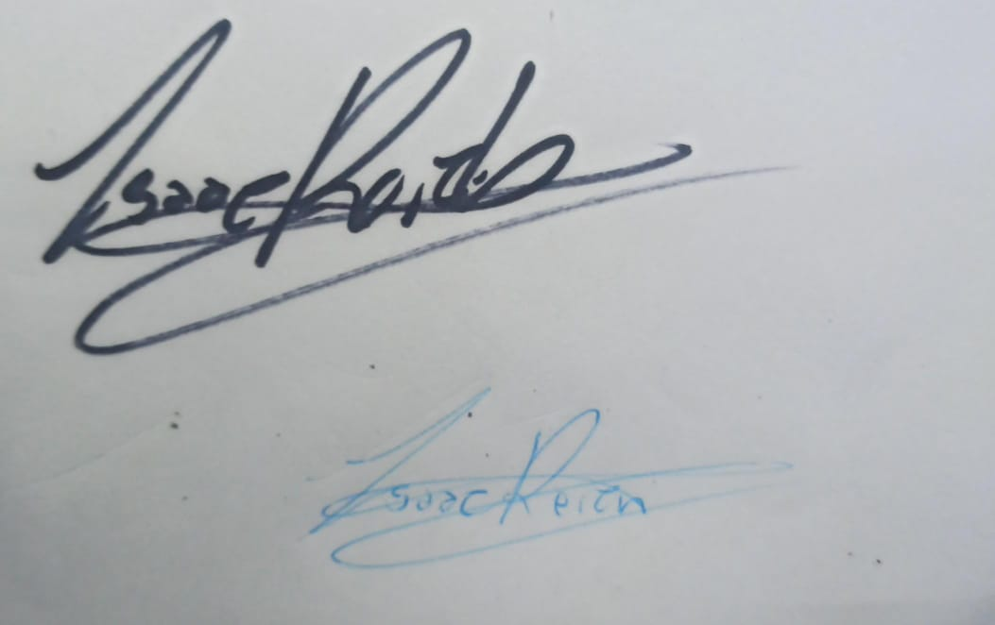
__________________________ Firma

